Голубев Иван Кононович
16.05.2022
Голубев Иван Кононович прадед снохи Татьяны Кузьминой, главного специалиста дежурной смены Службы 112 Москвы.
Родился 1899 году в деревне Комбаровка Чибисовского района Орловской области.
Получил 2 класса образования. До войны работал в колхозе.
Был женат на Голубевой Татьяне Степановне. Имел 12 детей, 6 из которых умерли еще во младенчестве, остальные дожили до взрослого возраста.
На службу призван в октябре 1941 года, по одним данным в качестве стрелка и звании рядового, по другим – в качестве пулеметчика 172 стрелкового полка в звании младшего сержанта.
В марте 1944 года получил первое ранение, в апреле ранен во второй раз, но уже 16 мая 1944 года прибыл обратно в полк после лечения в госпитале.
В марте 1945 года погиб. Обстоятельства неизвестны. Захоронен в Германии, в городском парке г. Нойштадт.
Награждён медалью «За оборону Ленинграда».
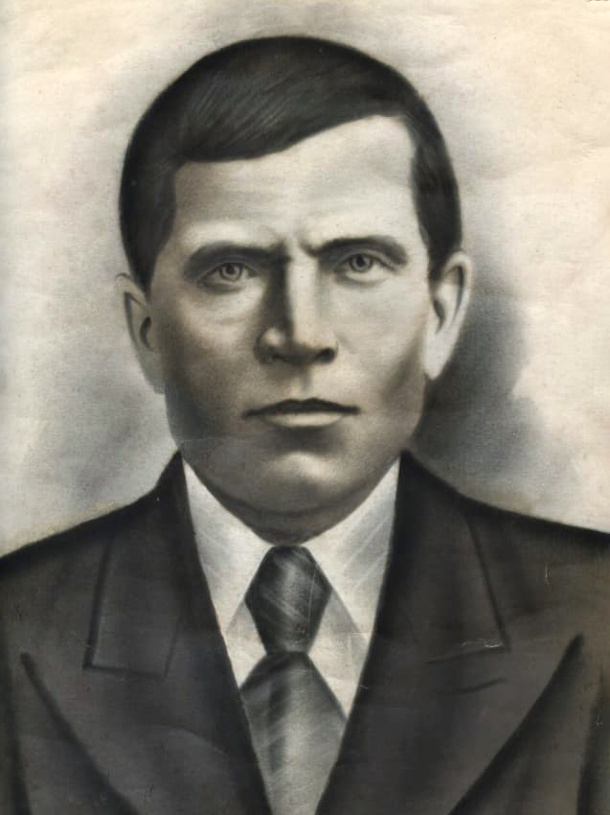

Адрес страницы: http://112.mos.ru/immortal-gender/detail/10801499.html
ГКУ города Москвы «Система 112»

